REKRUTACJA DO PRZEDSZKOLI I ODDZIAŁÓW PRZEDSZKOLNYCH
Szanowni Rodzice, zapraszamy do zapoznania się z zasadami rekrutacji oraz śledzenia informacji i komunikatów https://www.wieliczka.eu/pl/201129/13358/informacja.html
Wszystkie dokumenty niezbędne do złożenia kompletnego wniosku zamieszczane będą na stronie Gminy Wieliczka oraz w zakładce "Pliki do pobrania" na platformie obsługującej proces rekrutacji.
Terminy rekrutacji do przedszkoli, oddziałów przedszkolnych i punktów przedszkolnych:
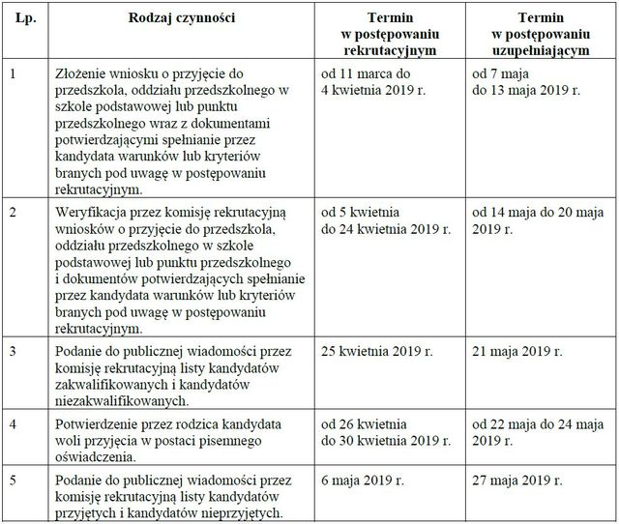

Kryteria rekrutacji:
1. Kryteria pierwszego etapu postępowania rekrutacyjnego do przedszkoli:
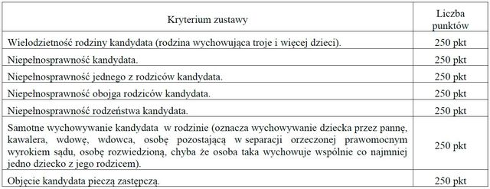
Dokumenty potwierdzające kryterium ustawowe:
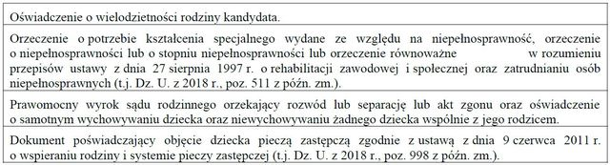
- - - - - - - - - - -
2. Kryteria drugiego etapu postępowania rekrutacyjnego do przedszkoli:
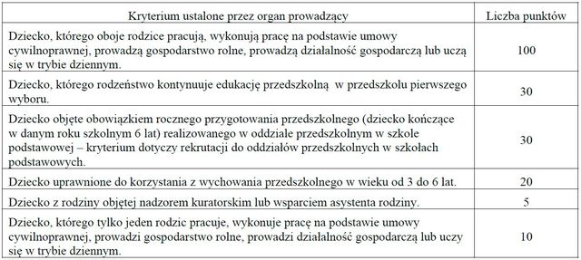

Dokumenty potwierdzające kryterium ustalone przez organ prowadzący:
